Устанавливаем PostgreSQL

Скачать: <https://www.enterprisedb.com/downloads/postgres-postgresql-downloads>

13 версия

Пошаговая установка расписана: <https://info-comp.ru/sisadminst/684-install-postgresql-11-on-windows.html>

Логин пароль: postgres postgres

После установки запускаем консоль\PgAdmin 4 и создаем бд.

Пример pgAdmin:

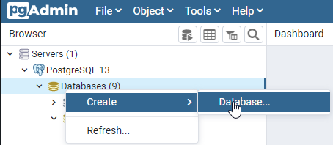

БД называем geetter

Пример консоли:

Переходим в установленную папку с postgresql



Прямо в строке вбиваем cmd жмём ентер

В командной строке вбиваем команду: psql.exe -h localhost -U postgres

З.ы. Если добавили постгрес в переменные среды винды, то можно не переходить в папку а воспользоваться сразу командой psql.exe -h localhost -U postgres

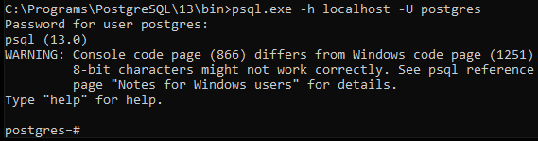

После успешной авторизации:

create database geetter;



Конец!